Eritrea, le origini dell’uomo
Pubblicato da Marilena Dolce

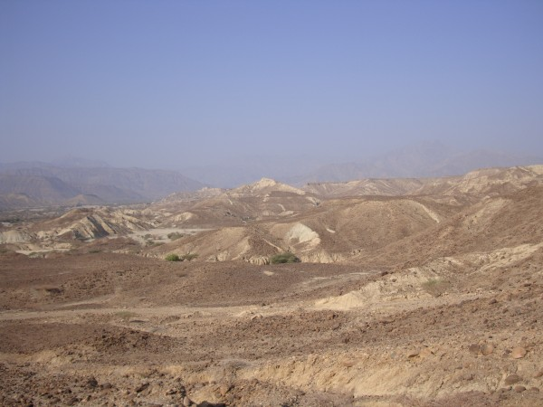
Dancalia, missione italiana coordinata dal paleontologo dell’Università La Sapienza di Roma, Alfredo Coppa, ritrova in Dancalia “il santuario delle amigdale”
Ultima in ordine di tempo, in una regione straordinaria che conferma la propria importanza dal punto di vista antropologico, quella di Coppa è una scoperta notevole non solo per qualità ma anche per quantità. Sono stati infatti trovati un cranio e una distesa di manufatti in pietra scolpiti un milione d’anni fa e tenuti in serbo finora dal terreno.
La Dancalia, nota anche come “triangolo degli Afar,” dal nome della popolazione che la abita, è la propaggine più settentrionale della Great Rift Valley, la grande spaccatura tettonica che, proprio per gli sconvolgimenti climatici è probabile sia culla dell’umanità.
Nel 1974, in Etiopia “Lucy”, l’australopithecus afarensis scoperto da Donald Jhoanson, testimonia la presenza dell’uomo nella regione, anche se la sua andatura eretta era osservata dall’alto degli alberi da ominidi webarchive meno evoluti di lei che si muovevano con un’andatura ancora scimmiesca come dice l’antropologo del Cleveland Museum of Natural History Yohannes Heile Selassie.
Ad avvalorare l’ipotesi dell’origine africana dell’uomo moderno è una successiva scoperta paleontologica, avvenuta, questa volta, nella Dancalia eritrea, dove un gruppo di scienziati del Dipartimento di Scienze della Terra dell’Università di Firenze, nel 1995, rinviene a Buya, villaggio a 130 chilometri da Massawa, un cranio fossile appartenente a Homo Erectus.
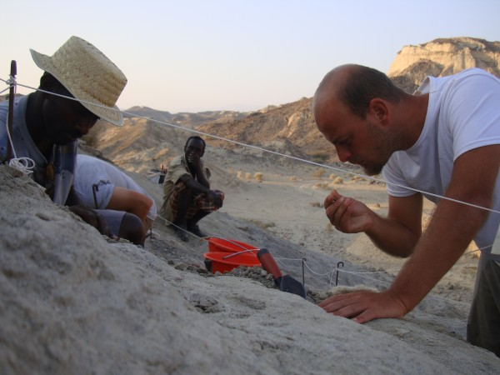
Il cranio di Buya, ritrovato dal paleontologo Lorenzo Rook, i frammenti di utensili litici e le ossa di animali raccontano com’era un milione di anni fa l’ambiente e la vita della “signora di Buya” e dei suoi vicini.
Quest’area diventa un centro di studi italiani, internazionali, eritrei, con la partecipazione dell’Università di Asmara e del Museo Nazionale dove oggi è conservata “la signora”.
Sempre a Buya, nel 2011, Massimo Delfino, paleontologo dell’Università di Torino, mentre stava lavorando agli scavi con un gruppo di archeologi italo-eritrei, trova un altro frammento di cranio appartenente a un “homo” coevo della “signora”, ulteriore conferma dell’importanza della zona.
I ritrovamenti della missione italiana (2012) guidata da Alfredo Coppa nel bacino di Buya, risalgono a un milione di anni fa e sono in linea con le scoperte precedenti.
Il sito denominato “santuario delle amigdale”, dal nome dei caratteristici utensili di pietra a forma di mandorla del periodo archeuleano, ha reso disponibili moltissimi reperti di basalto, scisti, selce e quarzite che confermano, ancora una volta, la presenza umana.
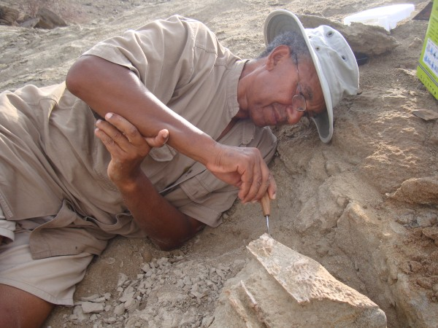
La somiglianza di questi reperti con quelli ritrovati nella stessa zona nel 1995, lascia immaginare che esistesse un’unica popolazione con caratteristiche simili insediata in diversi luoghi vicini tra loro.
L’ultima parola spetterà alla tecnologia che, con mezzi sempre più sofisticati, sarà in grado di analizzare e datare tutti i ritrovamenti, confermando così che si sta scavando nel posto giusto per ricostruire la storia dell’uomo.

